附件1

优秀总法律顾问推荐表

姓 名 | 刘自远 |  | 性 别 | 男 | 出生年月 | 1965.02 | 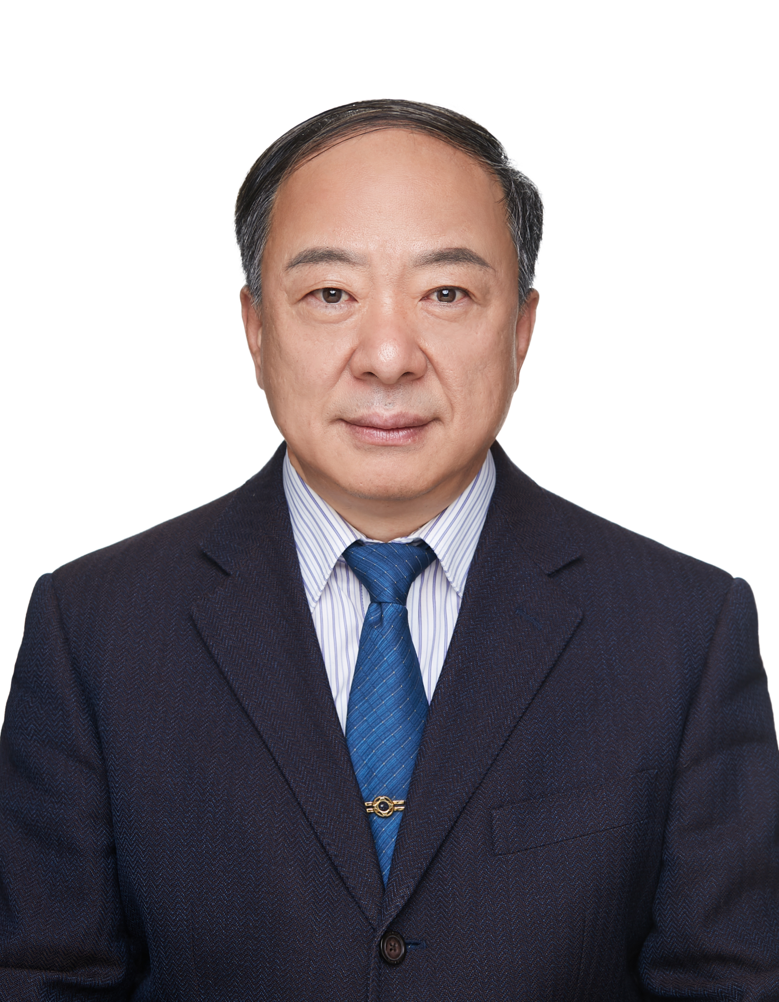
政治面貌 | 中共党员 |  | 职 称 | 高级工程师 | 联系电话 | 13911026098
学历学位 | 全日制教育 | 大学 |  | 毕业院校及专业 | 北京林业大学  木材机械加工
学历学位 | 在职  教育 |  |  | 毕业院校及专业
工作单位及职务 | 中林森旅控股有限公司 |  |  |  | 任总法律顾问年限 | 8年
工作单位及职务 | 副总经理兼总法律顾问 |  |  |  | 任总法律顾问年限
具有何种法律职业资格 | 企业法律顾问执业资格
工作简历 | 1982.09-1986.07 北京林业大学 森工系木工机械加工专业本科学习。  1986.07-1988.03 北京林业大学 森工系学生秘书、学生党支部书记。  期间：1987.10获得助理工程师任职资格  1988.03-1993.02 北京林业大学 实习木工厂厂长助理、副厂长、厂长  1993.03-1995.04 中国林产品经销公司北京分公司主任科员  期间：1994.01获得工程师任职资格  1995.04-1999.03 中国林产品经销公司 木片处副处长  1999.03-1999.12 中国林产品经销公司 贸易开发处副处长（主持工作）  期间：1999.09-2001.06 北京林业大学林业经济管理专业研究生课程进修班学习  2000.01-2002.08 中国林产品经销公司 贸易二部经理  期间：2002.08 获得高级工程师任职资格  2002.08-2005.10 新疆塔城地区林业局 党组成员、副局长（中组部第四批、国资委第一批援疆干部）。  2005.10-2011.07 中国林产品经销公司 总经理助理。2008年始负责对俄境外资源开发业务，设立并兼任境外俄罗斯投资公司总经理。  2011.08-2015.03 中国林产工业公司 总经理助理，2013年始兼任总法律顾问。 期间：2013年底考取企业法律顾问执业资格证，加入北京企业法律顾问协会。  2015.03-2017.12 中林集团张掖金象种业公司 副总经理兼总法律顾问  2017.12至今 中林森旅控股有限公司 副总经理兼总法律顾问
主要事迹 | 刘自远同志从事林业工作已三十五年，善长于林业政策研究及林业企业法治管理工作。多年来，在北京林业大学学报、林业经济、价格理论与实践、中国林业产业重大问题研究与产业发展指南等一类杂志中发表论文八篇。曾参与《全国人造板及林产化学工业发展规划（2011-2015）》的编制工作，2014年作为国家林业局专业委员会成员，参加了中国林业产业龙头企业、林业科技创新奖评定工作。是一位对林业产业政策研究与深化依法合规治理企业，有着深入理论思考与具体实践的专家型企业管理者。  刘自远同志政治立场坚定，思想品质过硬，坚决维护习近平总书记党中央的核心、全党的核心地位，坚决维护党中央权威和集中统一领导。积极参加党组织的各种政治学习理论培训，自觉加强对党中央各项政策的学习贯彻落实，深入学习习近平新时代中国特色社会主义的理论，不断加强“四个意识”，增强“四个自信”做到“两个维护”。该同志2002-2005年曾作为国资委第一批援疆干部任新疆塔城地区林业局党组成员、副局长，期间荣立三等功一次。2009年被中国林业集团公司授予“优秀共产党员”。  刘自远同志长期负责企业的法治管理工作，坚持对国家相关法律法规的高度关注与学习研究，2013年以来一直担任中国林业集团公司所属重要子企业的总法律顾问。为了达到国资委对总法律顾问执证上岗的要求，刘自远同志克服岁数、专业的种种困难，经过刻苦努力于2013年底通过考试取得了企业法律顾问执业资格，为集团系统法律同仁树立了榜样。  作为企业总法律顾问，刘自远同志利用所学法律知识，结合深厚的林业企业管理经验，为所服务的三个企业提出了大量宝贵的建设性建议，通过较精准的法律服务为企业正确决策和健康发展提供保障。2013-2014年，在中国林产工业公司担任总法律顾问期间，刘自远同志紧盯企业经营合同的管理，完善合同管理制度和流程，带领法务部同事探索确立了一套合同全过程管理的模式，实践中取得良好效果，该模式在集团系统内得到推广。2015-2017年，在中林集团张掖金象种业公司任副总经理兼总法律顾问期间，刘自远同志一面加强企业制度化、体系化管理提升，一面着力解决困扰企业发展的历史遗留问题，充分利用法律的手段，依法维护企业权益，为企业打开困难局面提供了法律强力支持。2018年以来，作为中林森旅控股有限公司的副总经理兼总法律顾问，刘自远同志在公司主要领导的大力支持下，全面推行总法律顾问制度，统筹领导公司的法治建设工作，带领法务部门紧紧围绕贯彻实施“法治中林”五年建设方案这一中心工作，以加强总法律顾问制度、完善机构建设、打造人才队伍三项机制为抓手，以具体做好合同审核管理、客户资信台账建立、法律诉讼案件管理、投融资重大决策法律审核管理四项工作为工作重点，围绕公司战略的落地实施，促进法治管理与主营业务发展的融合。中林森旅控股有限公司作为中林集团推进“湖泊+”战略的重要实施者，近年来大力推动了“一湖推十湖、十湖带百湖”的战略布局。为保障公司众多重大项目的健康实施，刘自远同志带领法务机构，拓展法治工作领域，法律管理关口前移，主动与业务部门统筹谋划、同步推进，全程参与了各重大项目的尽职调查、调研论证、法律审核、研究决策，为项目高质量落地作出了重要贡献。刘自远同志发挥领导班子成员的优势，在努力完善法律风险防范机制的基础上，尽力探索建立法律风险监督机制，完善企业内部监督体系，协调法律与审计、纪检、财务形成监督合力。三年来，中林森旅公司法治工作的氛围逐渐浓厚，依法合规管理与主营业务的有机融合也日趋深入，企业依法思维的管理意识和深化法律风险防范的机制基本形成，法治工作对企业改革发展的服务保障和支撑作用逐渐得到呈现。  刘自远同志坚持干中学，学以致用。担任总法律顾问以来，坚持结合所在企业工作实际，每年均为职工开设普法专题讲座，弘扬宪法精神、民法典精神、宣贯企业制度、阐述法治央企的目标建设，推进法治宣传教育制度化、常态化取得良好效果，营造学法、明法、懂法、用法、守法的企业文化和法治环境。利用公司钉钉工作平台，建立合规管理互动群，加强了对系统内各相关部门、所属三级企业的法治工作指导、交流、协作，提高了管理效能。在日常工作中，他亲力亲为，紧盯对规章制度、重要决策、经营合同的法律审核，审核率达到并长期保持100%，任职总法律顾问八年间，所在单位均没有出现因自身法律审核不到位而发生经济纠纷的情况。  刘自远同志作风扎实、为人谦和、敢于担当，在群众中有较好口碑和人望。他非常重视法治工作队伍的建设，制定专业人才培训引进和培训计划，为切实提升法治工作人员的专业素质与履职能力，充分发挥自身优势，加强与兄弟单位的工作交流，在法务实践中通过传帮带，培养了一批优秀法治工作人才，他在三家二级公司兼任总法律顾问期间，所领导的法务部门均被评为集团公司的先进单位，组织带动全员职工积极参加集团公司开展的法律知识竞赛，多次取得优异成绩。
所获奖项荣誉 | 2005年被新疆塔城地区荣立三等功一次；  2009年被中国林业集团公司授予“优秀共产党员”称号；
所在单位意见 | （盖 章）  年 月 日
集团公司意见 | （盖 章）  年 月 日

